Занятие 20. Самостоятельная работа. Объемы тел
Вариант 1.
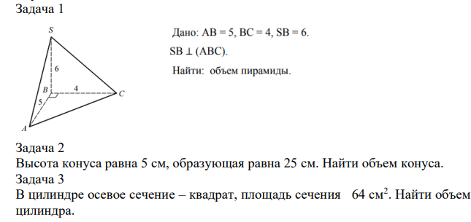
Вариант 2
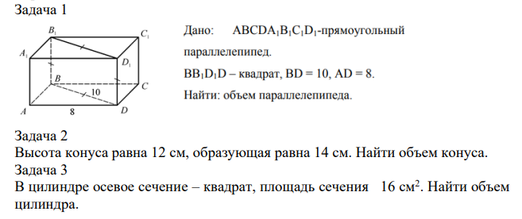

Вариант 3
Вариант 4
Вариант 5
Вариант 6
Вариант 7
Вариант 8

Вариант 9
Вариант 10
Вариант 11
Вариант 12
Вариант 13
Вариант 14

Вариант 15
Вариант 16

